СКОРАЯ ПОМОЩЬ ПРИ СТРЕССЕ:

1. Если вы заметили, что вас что-то возмущает, нервирует там, куда вы
пришли отдохнуть, приятно провести время, просто поскорее покиньте
это место. Например, в кафе звучит слишком громкая и раздражающая
вас музыка, или на вечеринке у друзей начали обсуждать неприемлемую
для вас тему, просто встаньте и уйдите.
Если не хотите портить отношения с теми, кого вы сейчас
покидаете, найдите любой благовидный предлог и немедленно удалитесь.

2. Выпейте воды. Иногда сильное возбуждение может быть вызвано
обезвоживанием организма. Но даже если ваши переживания не
беспочвенны, выпитая вода поможет запустить механизм
самовосстановления организма и существенно облегчит ваше состояние.
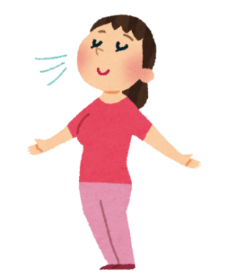
3. Противострессовое дыхание. Медленно выполняйте глубокий вдох через
нос; на пике вдоха на мгновение задержите дыхание, после чего сделайте
выдох как можно медленнее. Это успокаивающее дыхание. Постарайтесь
представить себе. Что с каждым глубоким вдохом и продолжительным
выдохом вы частично избавляетесь от стрессового напряжения.

4. Сожмите кисти в кулак и продержите их так 10 секунд, сбросьте напряжение.
То же самое проделайте с локтями, плечами, ногами, либо сделайте зарядку или пробегитесь.
5. Оглянитесь вокруг и внимательно осмотрите помещение, в котором вы
находитесь. Обращайте внимание на мельчайшие детали, даже если вы их
хорошо знаете. Медленно, не торопясь, мысленно «переберите» все
предметы один за другим в определенной последовательности.
Постарайтесь полностью сосредоточиться на этой «инвентаризации».

6. Займитесь какой-нибудь деятельностью — все равно какой: начните
стирать белье, мыть посуду или делать уборку. Секрет этого способа
прост: любая деятельность, и особенно физический труд, в стрессовой
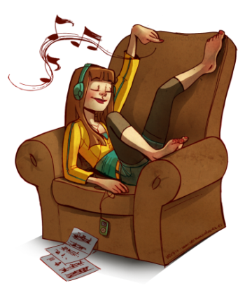
ситуации выполняет роль громоотвода — помогает отвлечься от
внутреннего напряжения.

7. Включите успокаивающую музыку, ту, которую вы любите. Постарайтесь
вслушаться в нее, сконцентрироваться на ней (локальная концентрация).
Помните, что концентрация на чем-то одном способствует полной
релаксации, вызывает положительные эмоции.

8. Закройте глаза. Мысленно представьте себе тихое место,
котором вам было бы хорошо и комфортно.
Это то место, которое психологи называют «безопасное место, в
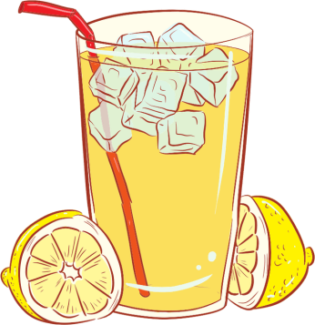
котором восстанавливаются ресурсы». Побудьте в
нем несколько минут.

9. Попробуйте «сделать из лимона лимонад», т.е. найти в сложившейся
ситуации положительные стороны. Скажите себе: «Это не самое
страшное, что могло бы произойти! Бывали дни и похуже! Я все равно
себя люблю!»
10.Подумайте о ваших друзьях и близких, которые вас любят
несмотря ни на что. Улыбнитесь им. Вы в полном порядке.

Повышению стрессоустойчивости организма способствует позитивное
мышление, умение относиться к жизни проще, хорошие навыки расслабления,
умение и желание по-настоящему отдыхать, хороший сон, любимый спорт,
физическая активность, природа, настоящее хобби и многое другое, что в
психологии называется умениями радоваться жизни и любовью к себе. Будьте здоровы!

